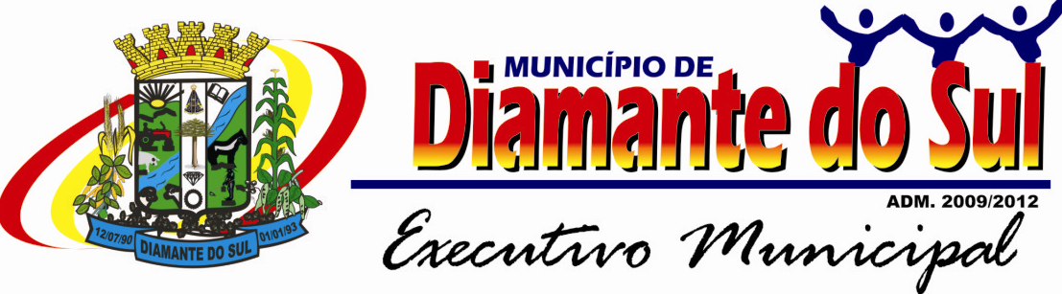

DECRETO 1890/16
DATA: 05/02/2016

SUMULA: Decreta recesso nos Setores
da Administração Municipal
e dá providências.

O Prefeito Municipal de Diamante do Sul, Estado do Paraná, no uso das atribuições que lhe são conferidas por Lei.

DECRETA

Art.1º Recesso em todos os Órgão da Administração Municipal de 08 a 10 de fevereiro, onde comemora-se o Carnaval.

Art. 2º A Secretaria de Saúde atenderá em regime de plantão, fica confirmada a programação do Setor de Licitações, para os certames marcados para estes dias.

Art. 3º Este Decreto entra em vigor na data de sua publicação, revogadas as disposições em contrário.
Gabinete do Prefeito Municipal de Diamante do Sul, em 05 de fevereiro de 2016.

Darci Tirelli
Prefeito Municipal

